潮汕·南澳岛·巽寮湾·双月湾·双飞5晚6天
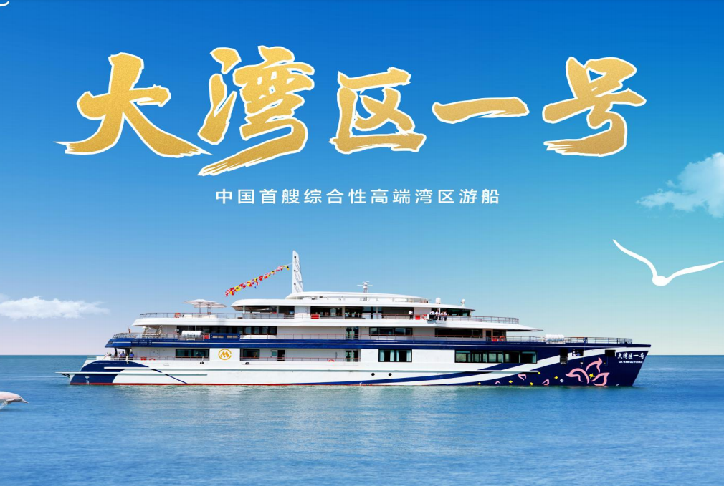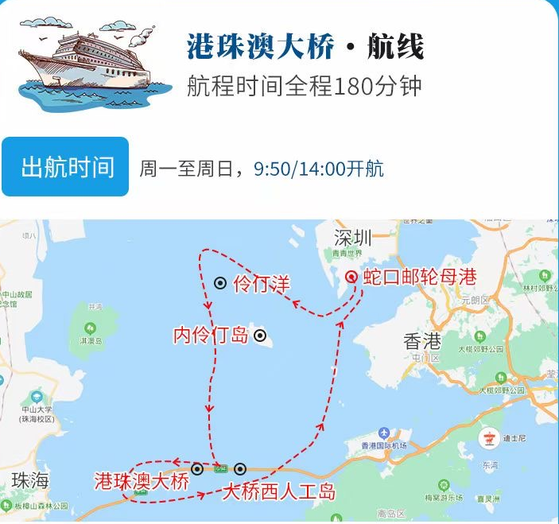
- 品质保障：全程0购物，不再推荐自费
- 用餐升级：潮汕美食代表作【正宗牛肉火锅】、巽寮湾【海鲜大盘宴】
- 粤东玩透：南澳岛+潮州+深圳+巽寮湾+双月湾
- 特备安排：巽寮湾入住2海景酒店+1晚南澳岛
- 特别安排：在深圳体验【大湾区一号】游轮，全视角观赏【港珠澳大桥】&【深圳湾】
第一天：昆明--惠州 参考ZH8930（1130-1340） | 餐：//晚 | 住：潮州
尊贵的客人，指定时间、地点统一集合乘机至惠州。接机后乘车前往著名的侨乡，享有“海滨邹鲁”、“岭海名邦”等美称的潮汕（车程约3.5小时），乘车随后前往参观潮州古城，位于广东省潮州市内，是广东省第一批获得"国家历史文化名 城〃荣誉称号的两座城市之一，素有"海滨邹鲁〃、"岭海名邦〃之美誉!探访古民居壁画一条街【甲第巷】而后外观世界上第一座启闭式古桥一一【宋代广济桥】（不上桥）；漫步滨江长廊，观全国规模最大的滨江古城，"广济门"、"上水门〃、"下水门"等城楼点缀其间。观全国规模最大，种类最齐全的牌坊群一【牌坊街】。随后安排入住酒店休息。可以自行前往酒店附近寻找美食，推荐品尝潮汕 砂锅粥、白粥小菜、"鱼饭〃、汕头肠粉等等。晚上品尝潮汕美食代表作【最正宗的牛肉火锅】，让您感受牛肉在舌尖上的跳动。安排入住酒店休息。
第二天：南澳岛 | 餐：早午晚 | 住：南澳岛
早餐后前往被《国家地理杂志》评选为”广东最美的岛屿〃一【南澳岛】车游海上 巨龙一一【南澳大桥】领略海上奇观，南澳大桥是一座跨海大桥，南澳外滩堪称"维多利亚港"之美，修整后的海滨路拥有宽敞舒适的临海平台、修剪整齐的绿色植物。前往游览【迎宾广场】南澳迎宾广场，后游览【南澳新貌环岛景观带之青澳湾】后游览【自然之门】粤东南澳北回归线标志塔设计，漫步于中国最美 海岸线一素有"东方夏威夷”之称的青澳湾【青澳湾天然沙滩泳场】（无限次戏水拥抱大海）。。
第三天：南澳岛-巽寮湾 | 餐：早午晚  （海鲜大盘菜） | 住：巽寮湾海景酒店

早餐后，前往有“东方夏威夷”之称的【巽寮湾风景区】，车程约3.5小时，粤东数百公里中海水最洁净的海湾之一，海滩上软细洁白的海沙含沙量高达99%。有“天赐白沙堤”美誉。抵达享用特色【海鲜大盘宴】，下午游览【天后宫岭南民俗文化街】（游览时间1小时），参观广东最大的天后宫，受着妈祖天后的福佑，集灵气、人气、财气于一身，具有独一无二的独特魅力。天后宫是当地渔民为 祈求保佑出海打渔的亲人能平安而建造的。游览【磨子石公园】（游览时间1小时），作为巽寮湾十八景的磨子石是巽寮浅海石林景观的典型代表。抵达后随当地渔民乘渔船【出海捕鱼】（出海时间约为45分钟），观海上风光，体验人欢鱼跃的渔家气氛。随着渔船拖网，渔民抛下的渔网随船而拖起来，渔获慢慢浮出水面，小鱼、小虾及海螺还有不知名的水产，让游客大开眼界；而捕获的新鲜海产品可自费在餐厅加工，令晚餐更加丰盛。
第四天：巽寮湾·深圳 | 餐：早午/ | 住：巽寮湾海景酒店
早餐在享用中式定食后，乘车前往全国独一无二的一街两制【中英街】，位于深圳市盐田区沙头角镇，原名“鹭鹚径”。中英街是条仅4米宽的街道，它之所以如此受人关注，是因为它是世界独一无二的一街两制，是一国两制的缩影。当然，它另一个受人关注的理由是因为它买东西便宜，而购物的魅力一向很大。1997年香港回归前，街东侧属中方，街西侧属英方,所以叫中英街。1997年香港回归后，目前东侧属深圳，西侧则属香港。中英街长不足0.5公里，街心以“界碑石”为界，街边商店林立，有来自五大洲的商品。商品的品种十分齐全，并且由于免税的优势，价格上也十分合算，比内地要便宜不少。界碑石也可以算的上是一个小景点，起码来的人都会拍照留念，但由于自然风化，有的界碑已经失去棱角，有的字迹已经模糊。街尾的中英街博物馆很全面地反映了中英街的历史沧桑变迁。（如遇到特殊情况深圳疫情的管控或配合政府原因，不可抗拒的因素无法进入中英街参观，便更改为揭阳的阳美玉都-中国AAAA景区，玉石批发中心及玉石文化中心）乘坐【大湾区一号】，将连通粤港澳大湾区滨 海地带，组成东部海洋国家度假区，建设出全球湾区最美城市集群天际线，有效推 进粤港澳大湾区旅游实现互联互通，打造出高品质的宜居宜业粤港澳大湾区——世界旅游目的地，船游【深圳湾+港珠澳大桥】，全程3小时航程，全视角观景用足3个钟，不仅带领您近距离观赏誉为’现代世界七大奇迹之一’的港珠澳大桥，更有机会在珠江口奇遇白海豚，欣赏伶仃洋独特风光
第五天：巽寮湾-双月湾 | 餐：早午晚 | 住：惠州
早餐后，后前往【双月湾】，双月湾是由半岛将海 水一分为二，形成的两个月形海湾外湾长20公里，宽200米，这里的沙滩细幼柔 滑，踩上去十分柔软舒服。海风一吹，又如薄丝般倏忽而过，洁白如银的沙滩宛如银蛇般延绵20公里。登【双月湾观景台】（游览时间1小时），位于双月湾附近的大星山上，站在观景台，可以看见双月湾全景，左右两个半月，据说一个是风平浪静，一个是波涛汹涌，挺奇特的风景，远处青山连绵，近处是宽阔的海湾，风景尽收眼底。前往【万科-西班牙小镇】参观游玩，穿过大海，走过小城，难得假期，去西班牙小镇上放松一下。度假村内的一大诚意，便是我们精心打造的一座西班牙风情度假小镇，为您的度假生活提供全方位的专业全套配备。热闹非凡的商业街区里，各式商铺满足你的不同需要。
第六天：惠州-昆明 参考ZH8929（0800-1020） | 餐：早
早餐后，根据航班时间，乘车至机场，返回昆明结束行程！
随团费消费：套餐399元/人（价值464 ）交给当地导游，绝无其他推荐自费
包含内容：港珠澳大桥（船票）198元/人+出海捕鱼（船票）158元/人+ 海鲜大盆菜108元/人
收客年龄：75岁以内
服务标准：
1.用车：行程用车GPS安全监控系统旅游车配置空调旅游车（实行滚动发班，确保每人一个正座）；
2.住宿：入住2晚惠州巽寮湾海景酒店，南澳岛一晚适型酒店，潮汕1晚舒适型酒店、揭阳1晚舒适型酒店；
3.用餐：5早8正，常规正餐餐标为25元，特色餐【潮汕牛肉火锅、卤水鹅肉宴】餐标40元；
4.导游：旅游当地持证优秀专业导游服务；
不含项目：
1、单房差：全程入住酒店产生的单房差及加床费用
2、旅游意外保险及航空保险（建议旅游者购买）；
3、因交通延误等不可抗力原因导致的额外费用；
4、因自身违约、自身过错、自身疾病等自身原因导致的人身财产损失而额外支付的费用；
5、不占床位游客不含早餐。
6、“旅游费用包含”内容以外的所有费用；
7、行程中，餐厅、景点、农家、长途中途休息站及周边购物店商店购物，均不属于旅行社安排的购物店场所，请根据个人需求谨慎购买。
注意事项：
1.潮汕酒店标准比内地偏低，请旅游者提前做好心理准备。如遇旺季酒店资源紧张 或政府临时征用等特殊情况，我社有权调整为同等级标准酒店。酒店的退房时间为 中午的12:00,返程为晚班机的旅游者可把行李寄存在酒店前台后自由活动或自行 开钟点房休息。我司默认安排双床，夫妻情侣可根据房态免费申请大床，需要报名 时确认申请，不保证安排。且酒店以当天入住为准，不提前指定酒店。行程报价中 所含房费按双人标准间/2人核算。如要求三人间或加床，需视入住酒店房型及预订 情况而定。通常酒店标准间内加床为钢丝床或床垫等非标准床。
2.我们承诺绝不减少餐标，但潮汕饮食口味清淡，且潮汕物价水平较高，且各团队 餐厅菜式比较雷同，餐未必能达到亲的要求，建议您可自带些咸菜或辣椒酱等佐餐。 旅游期间切勿吃生食、生海鲜等，不可光顾路边无牌照摊档，忌暴饮暴食，应多喝 开水，多吃蔬菜水果，少抽烟，少喝酒。因私自食用不洁食品和海鲜引起的肠胃疾 病，旅行社不承担经济赔偿责任。
3.如遇人力不可抗拒因素（台风、暴雨、检修等）或政策性调整（重要会议期间、 全国性娱乐停演等）导致无法游览的景点和项目，我社有权取消或更换为其它等价 景点或项目,赠送景点和项目费用不退，并有权将景点及住宿顺序做相应调整；出游 过程中，如产生退费情况，以退费项目旅行社折扣价为依据，均不以挂牌价为准。 潮汕部分景区及酒店为方便旅游者有自设的商场及购物场所，并非我社安排的旅游 购物店，此类投诉我社无法受理，敬请谅解；
4.潮汕气候炎热，紫外线照射强烈，雨水充沛，请带好必备的防晒用品、太阳镜、 太阳帽、雨伞，尽量穿旅游鞋，应避免穿皮鞋、高跟鞋。为防止旅途中水土不服， 建议旅游者应自备一些清热、解暑的药或冲剂等常用药品以备不时之需，切勿随意 服用他人提供的药品。潮汕是著名的海滨旅游胜地，请自备拖鞋、泳衣泳裤等。且 需注意人身安全，请勿私自下海。
5.请避免离团活动，如确有需要，请提前以短信或书面方式通报导游，并在约定时 间内准时归队。对于存在安全隐患，治安不理想的地区，请游客避免前往。自由活 动期间请结伴而行，避免单独行动。非本公司组织安排的游览活动，旅游者自行承 担风险。由此发生的损失及纠纷，由旅游者自行承担和解决，旅行社不承担任何责 任。夜间或自由活动期间宜结伴同行并告知导游，记好导游手机号备用，注意人身 和财物安全。贵重物品可寄存在酒店前台保险柜，下榻的酒店的名称位置也要记牢 ,不要随便相信陌生人，特别是三轮摩托车、街头发广告者，天下没有免费的午餐。
6.文明旅游、文明出行，自觉爱护景区的花草树木和文物古迹，不随意在景区、古 迹上乱涂乱画、不乱丢垃圾、尊重当地少数民族风俗等。很多景区和酒店周边有小 摊小贩，如无意购买请不要与其讲价还价，一旦讲好价格不购买的话容易产生矛盾。 出游请保持平常的心态，遇事切勿急躁，大家互相体谅、互相帮助
7.请配合导游如实填写当地《游客意见书》，游客的投诉诉求以在广东当地，旅游 者自行填写的意见单为主要依据。不填或虚填者归来后的投诉将不予受理，如在行 程进行中对旅行社的服务标准有异议，请尽量在广东当地解决。如在旅游期间在当 地解决不了，可在当地备案，提醒：旅游投诉时效为返回出发地起30天内有效 8该产品报价为综合优惠价格，持军官证、导游证、记者证、教师证等证件不能减 免门票费用。
9.行程中标注的时间可能因堵车、排队等情况有所不同；部分景区团队旅游可能 会排队等候，因等候而延误或减少游览时间，游客请谅解并配合。因排队引发投诉 旅行社无法受理。
10.部分景区由于交通工具的特殊性，故对旅游者的年龄和身体条件有相应的要求。

健康证明·免责书
旅行社为了确保本次旅游顺利出行，防止旅途中发生人身意外伤害事故，建议旅游者在出行前做一次必要的身体检查，因服务能力所限无法接待下列人群参团：
（1）传染性疾病患者，如传染性肝炎、活动期肺结核、伤寒等传染病人；
（2）心血管疾病患者，如严重高血压、心功能不全、心肌缺氧、心肌梗塞等病人；
（3）脑血管疾病患者，如脑栓塞、脑出血、脑肿瘤等病人；
（4）呼吸系统疾病患者，如肺气肿、肺心病等病人；
（5）精神病患者，如癫痫及各种精神病人；
（6）严重贫血病患者，如血红蛋白量水平在50克/升以下的病人；
（7）大中型手术的恢复期病患者；
（8）孕妇、行动不便者及75周岁以上老年人。
本人 已完全了解了贵社接待人员告知的注意事项，
自愿要求参加贵社组织的2021年 月 日至2021年 月 日止。 （行程），并且承诺不属于上述八项人群范围之内。
本人并根据旅行社对高龄人群的接待相关要求，承诺如下：
一、本人以及直系亲属了解自己的身体情况，适合参加此旅游团，本人能够完成旅游团全部行程并近期返回。如本人未按贵社要求如实告知相关健康情况，本人承担因此而产生的全部责任及发生的全部费用，并承担给贵社造成损失的赔偿责任。
二、在旅游过程中，本人有放弃禁止高龄人群参加的相应景点或相应活动权利：若因本人坚持参加所产生的全部后果均由本人承担。
三、在旅游过程中，如果本人由于身体不适或其他原因导致不能继续完成行程，需要贵社协助提前返回、就医等情况发生，本人承担全部责任及发生的全部费用。
四、本人已就此承诺告知了直系亲属并得到他们的同意，本人同意贵社任何单一或全部核实义 务。
五、以上承诺内容是本人及直系亲属的真实意思表示。对本承诺函的各项条款及本次旅游行程中可能存在的因地域差异会产生的不良反应和旅途辛劳程度，贵社工作人员已充分告知本人及本人直系亲属，本人及本人直系亲属人已完全理解并自愿承诺。若发纠纷，以本承诺函为准。
特此承诺！

承诺人（本人亲笔签名）： 直系亲属（签字认可及联系电话）：

日期： 年 月 日 日期： 年 月

